Министерство образования и науки Российской Федерации

Федеральное государственное автономное образовательное

учреждение высшего образования

Национальный исследовательский университет “МИЭТ”

Факультет Прикладных информационных технологий

**Отчет по лабораторной работе №4**

**Дисциплина: Операционные системы**

**Утилита gawk**

Выполнил:

Студент П-31

*Татьяна*

Москва, 2020 год

***Цель работы:*** изучению утилиты gawk - мощного инструмента ОС Linux; ее функциональным возможностям и синтаксису, созданию shell-сценариев с использованием этой утилиты, ее команд и управляющих структур.

***Контрольное задание***

***Задание 1.*** Выполнить цикл, используя while.

Файл c1.gawk Файл Z4.txt

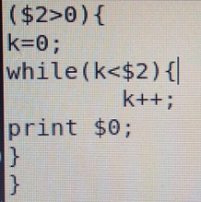 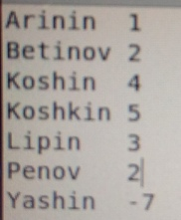

$ gawk -f c1.gawk Z4.txt

***Задание 2***. Изучите материал работы, выполняя рекомендуемые задания. Для экспериментов создайте свои файлы, структурно похожие на приведенные в лабораторной работе для проверки соответствующих функциональных возможностей. Можно скопировать подходящие файлы, имеющие структуру таблиц из доступных системных каталогов, например, из /users или /tmp. Файлы, имеющие структуру таблиц - это файлы, состоящие из записей, разделенных на поля специальными символами: пробелами, табуляцией, двоеточиями или другими символами-разделителями.

* ***Операторы сравнения и логические операции***
* Вывести всех студентов, обучающихся на ЭКТ
* Вывести всех студентов, обучающихся на 2 курсе и имеющих рейтинговую оценку не ниже 4
* Вывести всех студентов, не обучающихся на ЭКТ или имеющий рейтинговую оценку 5

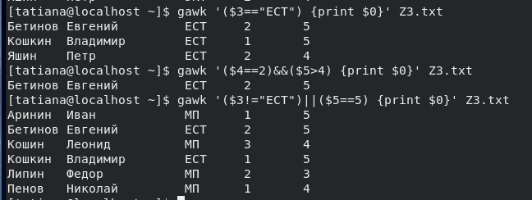

* ***Функция length***

Вывести всех студентов, длина имени которых больше 6

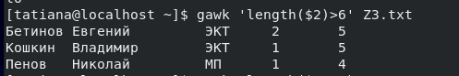

* ***Специальные переменные языка утилиты gawk***

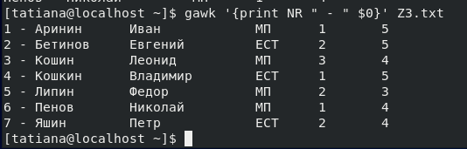

* ***Использование слов BEGIN и END***

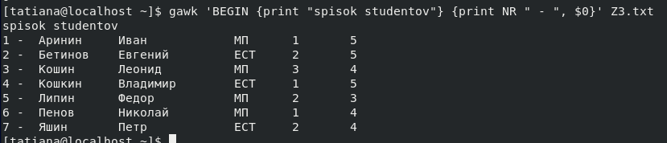

* ***Арифметические операторы и функции и оформление инструкций gawk отдельным файлом***

Посчитать средний рейтинг студентов

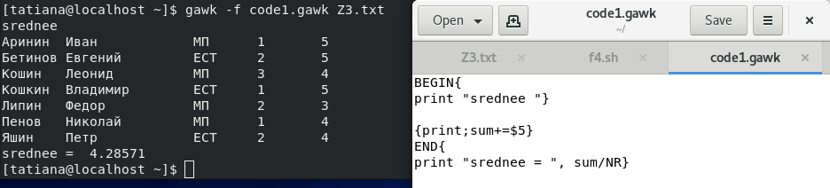

* ***Поиск по шаблону***

Вывести на экран студентов, фамилии которых включают «Kosh…»

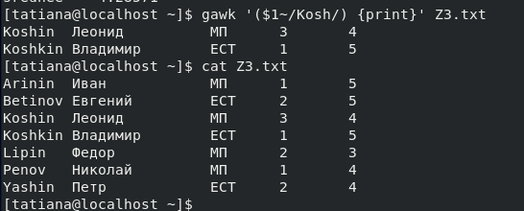

* ***Использование массивов и ассоциативных массивов***

Создать массив имён студентов

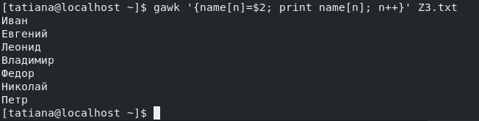

***Задание 3***. Просуммируйте длины первых слов в каждой строки текстового файла

